Multithreading

Thư viện pthread (POSIX Threads) cung cấp một tập hợp các hàm và kiểu dữ liệu để lập trình đa luồng trong ngôn ngữ C trên các hệ điều hành hỗ trợ POSIX. Dưới đây là một số hàm quan trọng trong thư viện pthread:

1. Quản lý threads:
   * pthread_create: Tạo một thread mới.
   * pthread_join: Đợi cho một thread kết thúc.
   * pthread_detach: Đặt một thread trong chế độ tự giải phóng tài nguyên sau khi kết thúc.
   * pthread_exit: Kết thúc thread hiện tại và trả về giá trị.
2. Đồng bộ hóa:
   * pthread_mutex_init: Khởi tạo một mutex.
   * pthread_mutex_destroy: Hủy một mutex.
   * pthread_mutex_lock: Khóa một mutex.
   * pthread_mutex_unlock: Mở khóa một mutex.
   * pthread_cond_init: Khởi tạo một biến điều kiện.
   * pthread_cond_destroy: Hủy một biến điều kiện.
   * pthread_cond_wait: Chờ cho đến khi nhận được tín hiệu từ một biến điều kiện.
   * pthread_cond_signal: Gửi một tín hiệu đến một biến điều kiện để đánh thức một thread đang chờ.
   * pthread_cond_broadcast: Gửi một tín hiệu đến tất cả các thread đang chờ trên một biến điều kiện.
3. Thu thập thông tin:
   * pthread_self: Trả về ID của thread gọi hàm.
   * pthread_equal: So sánh hai ID thread.
   * pthread_cancel: Hủy bỏ một thread.
4. Điều khiển thuật toán lập lịch:
   * pthread_yield: Yêu cầu chuyển quyền điều khiển đến một thread khác.

<https://www.youtube.com/watch?v=ldJ8WGZVXZk>

**Demo how to use thread:**

#include <stdio.h>

#include <pthread.h>

void *computation(){

printf("Computation");

return NULL;

}

int main()

{

//tao bien luu tru thong tin ve thread

pthread_t thread1;

//tao thread moi

pthread_create(&thread1,NULL,computation,NULL);

//NULL thu 2 thuong la NULL, truyen thuoc tinh cho luong

//computation la ham duoc truyen vao thread

//NULL cuoi cung pass argument vao computation o dang void pointer:

/*

void *computation(void* add){

long *add_num = (long *)(add);

printf("Add: %ld\n", *add_num);

}

long value1 = 1;

pthread_create(&thread1,NULL,computation,(void*) &value1);*/

pthread_join(thread1,NULL);//thread1 la luong chung ta dang doi

//NULL la return cua thread1 , neu can gia tri return tu thread1 thi:

//void* result;

//pthread_join(thread1, &result);

return 0;

}

**Argument Passing**

#include <stdio.h>

#include <pthread.h>

void *computation(void* add){

//long *add_num = (long *)(add);

printf("Add: %ld\n", *((long *)add));

return NULL;

}

int main()

{

pthread_t thread1;

long value1 = 1;

pthread_create(&thread1,NULL,computation,(void*) &value1);

pthread_join(thread1,NULL);

return 0;

}

**Add 2nd thread**

#include <stdio.h>

#include <pthread.h>

void *computation(void* add){

//long *add_num = (long *)(add);

printf("Add: %ld\n", *((long *)add));

return NULL;

}

int main()

{

pthread_t thread1;

pthread_t thread2;

long value1 = 1;

long value2 = 2;

pthread_create(&thread1,NULL,computation,(void*) &value1);

pthread_create(&thread2,NULL,computation,(void*) &value2);

pthread_join(thread1,NULL);

pthread_join(thread2,NULL);

return 0;

}

**Note!**:

* 2 thread cùng join -> nhanh gấp đôi

pthread_create(&thread1,NULL,computation,(void*) &value1);

pthread_create(&thread2,NULL,computation,(void*) &value2);

pthread_join(thread1,NULL);

pthread_join(thread2,NULL);

* Lần lượt join - > code xử lý chậm như single thread

pthread_create(&thread1,NULL,computation,(void*) &value1);

pthread_join(thread1,NULL);

pthread_create(&thread2,NULL,computation,(void*) &value2);

pthread_join(thread2,NULL);

**Process**

<https://www.geeksforgeeks.org/difference-between-process-and-thread/>

<https://www.youtube.com/watch?v=RQ5_lulx5jk&list=PLuhsSjG-BPPKC3Mom3rvNnTOCELLYRxj0&index=14&pp=iAQB>

<https://www.youtube.com/watch?app=desktop&v=RQ5_lulx5jk&list=PLuhsSjG-BPPKC3Mom3rvNnTOCELLYRxj0&index=14>

Việc sử dụng fork() và wait() có thể được ứng dụng trong nhiều tình huống khác nhau, bao gồm:

**1. Tạo tiến trình con:**

* fork() là một cách đơn giản để tạo ra một **bản sao** của tiến trình hiện tại.
* Tiến trình con có thể được sử dụng để thực hiện các **nhiệm vụ khác nhau** đồng thời với tiến trình cha.
* Ví dụ:
  + Tạo ra một tiến trình con để xử lý dữ liệu trong khi tiến trình cha tiếp tục nhận đầu vào từ người dùng.
  + Tạo ra một tiến trình con để thực hiện một tác vụ lâu dài và hiển thị thông báo tiến trình cho người dùng.

**2. Giao tiếp giữa tiến trình:**

* fork() có thể được sử dụng để tạo ra các tiến trình **cha-con** có thể giao tiếp với nhau.
* Các tiến trình có thể sử dụng các phương thức như **ống dẫn (pipe)** hoặc **bộ nhớ dùng chung (shared memory)** để trao đổi dữ liệu.
* Ví dụ:
  + Tạo ra một tiến trình con để đọc dữ liệu từ một tệp và gửi dữ liệu đó đến tiến trình cha.
  + Tạo ra một tiến trình con để thực hiện tính toán và gửi kết quả đến tiến trình cha.

**3. Xử lý lỗi:**

* fork() có thể được sử dụng để tạo ra một **tiến trình con** để xử lý các **lỗi** xảy ra trong tiến trình cha.
* Tiến trình con có thể ghi lại thông tin lỗi và thực hiện các hành động để **phục hồi** hoặc **thoát** chương trình một cách an toàn.
* Ví dụ:
  + Tạo ra một tiến trình con để xử lý các lỗi truy cập tệp.
  + Tạo ra một tiến trình con để ghi lại nhật ký lỗi và gửi email thông báo cho người dùng.

**4. Thực hiện các tác vụ song song:**

* fork() có thể được sử dụng để tạo ra nhiều **tiến trình con** thực hiện các tác vụ **song song** với nhau.
* Điều này có thể giúp **tăng tốc độ** thực thi chương trình cho các tác vụ có thể chia nhỏ thành các phần nhỏ độc lập.
* Ví dụ:
  + Tạo ra nhiều tiến trình con để tải xuống các tệp khác nhau đồng thời.
  + Tạo ra nhiều tiến trình con để xử lý các phần khác nhau của một hình ảnh lớn.

**5. Tạo các chương trình server:**

* fork() có thể được sử dụng để tạo ra các **chương trình server** có thể xử lý nhiều yêu cầu từ các **client** khác nhau.
* Tiến trình cha sẽ lắng nghe các yêu cầu mới và tạo ra một **tiến trình con** để xử lý mỗi yêu cầu.
* Ví dụ:
  + Tạo ra một chương trình server web sử dụng fork() để xử lý các yêu cầu HTTP từ các trình duyệt web.
  + Tạo ra một chương trình server trò chơi sử dụng fork() để xử lý các kết nối từ các người chơi.

**Lưu ý:**

* Việc sử dụng fork() và wait() có thể **phức tạp** và dễ dẫn đến lỗi nếu không được sử dụng đúng cách.
* Cần **cân nhắc kỹ lưỡng** trước khi sử dụng fork() và wait trong chương trình của bạn.

**Mutex**

<https://www.youtube.com/watch?v=raLCgPK-Igc&list=PLA1FTfKBAEX4hblYoH6mnq0zsie2w6Wif&index=98>

Multithread is great, but sometime it access a same memory and change it without queue -> mutex is a solution

Mutex is like a lock, only one thread can open the lock and use the code -> lock and wait for next use

Create mutex

// mutex variable

pthread_mutex_t mutex;

// initialize the mutex right after create all thread

pthread_mutex_init(&mutex, NULL);

// destroy the mutex after joining

pthread_mutex_destroy(&mutex);

//install lock on sensitive function

void* deposit(void *amount)

{

//lock and wait

pthread_mutex_lock(&mutex);

// retrieve the bank balance

int account_balance = read_balance();

// make the update locally

account_balance += *((int *) amount);

// write the new bank balance

write_balance(account_balance);

// unlock to make the critical section available to other threads

pthread_mutex_unlock(&mutex);

return NULL;

}

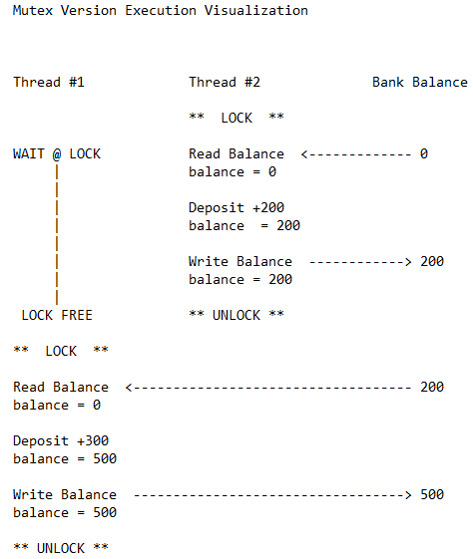

Code run correctly after using mutex lock

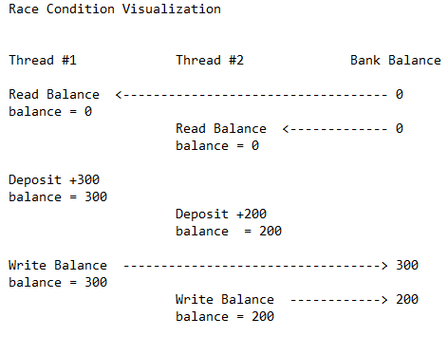

Race condition occurs if we don’t use mutex to lock sensitive code

**Message Queue** <https://www.youtube.com/watch?v=YjxKYxpf51E&list=PLA1FTfKBAEX6dPcQitk_7uL3OwDdjMn90&index=226&pp=iAQB>

[POSIX MQ IN C!! (Message queue) - C TUTORIAL #23 (youtube.com)](https://www.youtube.com/watch?v=iVr1wcBqvfw)

[](https://www.youtube.com/watch?v=iVr1wcBqvfw)

Sử dụng lib: <fcntl.h> (for 0_* constant)

<sys/stat.h> (for mode constant)

<mqueue.h>

Gồm 2 phần send và receive:

* Sender:

**Cấu trúc** struct mq_attr**:**

Cấu trúc struct mq_attr định nghĩa các thuộc tính sau của một hàng đợi tin nhắn:

* **mq_flags:** Thuộc tính này cho phép thiết lập các cờ điều khiển cho hàng đợi tin nhắn. Giá trị 0 cho mq_flag tương ứng với việc không thiết lập cờ điều khiển nào.
* **mq_maxmsg:** Thuộc tính này cho biết số lượng tin nhắn tối đa mà hàng đợi có thể lưu trữ.
* **mq_msgsize:** Thuộc tính này cho biết kích thước tối đa của một tin nhắn trong hàng đợi.
* **mq_curmsgs:** Thuộc tính này cho biết số lượng tin nhắn hiện đang có trong hàng đợi.

Ex:

struct mq_attr attributes = {

.mq_flags = 0,

.mq_maxmsg = 10,

.mq_curmsgs = 0,

.mq_msgsize = sizeof(message)

};

Tạo queue:

mqd_t queue = mq_open(MQ_NAME, O_CREAT | O_WRONLY, S_IRUSR | S_IWUSR, &attributes);

Câu lệnh này sử dụng hàm mq_open() để mở một hàng đợi tin nhắn (message queue) có tên MQ_NAME.

**Cấu trúc của câu lệnh:**

* mqd_t queue**:** Biến được sử dụng để lưu trữ mã nhận dạng của hàng đợi tin nhắn.
* mq_open(MQ_NAME, ...)**:** Hàm mq_open() được sử dụng để mở một hàng đợi tin nhắn.
  + MQ_NAME**:** Tên của hàng đợi tin nhắn.
  + O_CREAT | O_WRONLY**:** Các cờ điều khiển được sử dụng để mở hàng đợi tin nhắn.
    - O_CREAT**:** Tạo mới hàng đợi tin nhắn nếu nó không tồn tại.
    - O_WRONLY**:** Mở hàng đợi tin nhắn với quyền ghi.
  + S_IRUSR | S_IWUSR**:** Quyền truy cập của chủ sở hữu đối với hàng đợi tin nhắn.
    - S_IRUSR**:** Quyền đọc.
    - S_IWUSR**:** Quyền ghi.
  + &attributes**:** Con trỏ đến cấu trúc struct mq_attr chứa các thuộc tính của hàng đợi tin nhắn.

**Hàm** mq_open()**:**

Hàm mq_open() trả về một mã nhận dạng (descriptor) của hàng đợi tin nhắn nếu thành công. Nếu thất bại, hàm trả về giá trị -1 và đặt errno để biểu thị lỗi.

Các cấu trúc như O_CREAT là các cờ điều khiển (flag) được sử dụng để thiết lập các thuộc tính cho các thao tác tập tin và IPC (Inter-Process Communication) trong hệ thống Unix/Linux.

Nguồn gốc:

Cấu trúc cờ được định nghĩa trong các tập tin header khác nhau, tùy thuộc vào chức năng cụ thể. Ví dụ:

* Cờ O_CREAT được định nghĩa trong tập tin <fcntl.h>.
* Cờ O_WRONLY được định nghĩa trong tập tin <sys/stat.h>.
* Cờ S_IRUSR và S_IWUSR được định nghĩa trong tập tin <sys/stat.h>.

Code sử dụng mq_close để đóng hàng đợi và mq_unlink để xóa hàng đợi (tùy chọn).

**Conditional signal**

<https://www.geeksforgeeks.org/condition-wait-signal-multi-threading/>

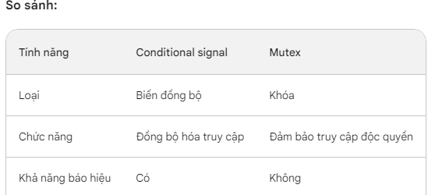

**Conditional signal:**

* Là một **biến đồng bộ** được sử dụng để **đồng bộ hóa** việc truy cập vào tài nguyên được chia sẻ giữa các luồng.
* Khi một luồng muốn truy cập vào tài nguyên được bảo vệ bởi conditional signal, nó phải **giữ (acquire)** conditional signal.
* Nếu conditional signal đã được giữ bởi một luồng khác, luồng hiện tại sẽ **bị chặn (blocked)** cho đến khi luồng đang giữ conditional signal **nhả (release)** nó.
* Conditional signal cũng có thể được sử dụng để **báo hiệu (signal)** cho các luồng đang chờ đợi rằng tài nguyên đã sẵn sàng để truy cập.

**Mutex:**

* Là một **khóa (lock)** được sử dụng để **đảm bảo** rằng chỉ có một luồng có thể truy cập vào tài nguyên được chia sẻ tại một thời điểm.
* Khi một luồng muốn truy cập vào tài nguyên được bảo vệ bởi mutex, nó phải **khóa (lock)** mutex.
* Nếu mutex đã được khóa bởi một luồng khác, luồng hiện tại sẽ **bị chặn (blocked)** cho đến khi luồng đang giữ mutex **mở khóa (unlock)** nó.
* Mutex không có khả năng báo hiệu cho các luồng đang chờ đợi.

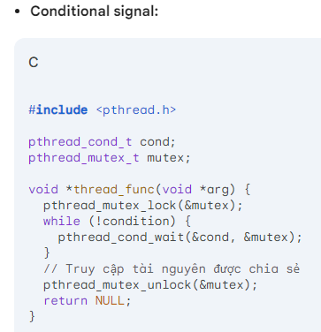

***Signal:*Giải thích về**pthread_cond_signal(&cond1);**:**

**Hàm** pthread_cond_signal()**:**

* Hàm này được sử dụng để **báo hiệu cho một hoặc nhiều luồng đang chờ đợi trên biến điều kiện cụ thể**.
* Khi một luồng gọi pthread_cond_signal(), nó sẽ **đánh thức một luồng đang chờ đợi trên biến điều kiện được chỉ định**.
* Luồng được đánh thức sẽ tiếp tục thực thi sau khi nó **nhận được quyền truy cập vào mutex được liên kết với biến điều kiện**.

**Cú pháp:**

int pthread_cond_signal(pthread_cond_t *cond);

**Tham số:**

* cond: Biến điều kiện mà tín hiệu được gửi đến.

**Giá trị trả về:**

* 0 nếu thành công.
* Lỗi nếu không thành công.

**Ví dụ:**

Giả sử bạn có hai luồng:

* **Luồng A:** Cập nhật dữ liệu trong một bộ đệm.
* **Luồng B:** Đọc dữ liệu từ bộ đệm.

Để đảm bảo rằng luồng B chỉ đọc dữ liệu sau khi luồng A cập nhật xong, bạn có thể sử dụng pthread_cond_signal().

**Cách thực hiện:**

1. Khai báo một biến condition variable.
2. Trong luồng A, sau khi cập nhật dữ liệu, hãy gọi pthread_cond_signal() để báo hiệu cho luồng B.
3. Trong luồng B, trước khi đọc dữ liệu, hãy gọi pthread_cond_wait() để chờ tín hiệu từ luồng A.

**Lưu ý:**

* Luồng gọi pthread_cond_signal() **phải sở hữu mutex được liên kết với biến điều kiện**.
* Nếu không có luồng nào đang chờ đợi trên biến điều kiện, pthread_cond_signal() sẽ **không có tác dụng gì**.

**Kết luận:**

pthread_cond_signal() là một công cụ mạnh mẽ để đồng bộ hóa luồng trong các ứng dụng pthread. Sử dụng pthread_cond_signal() đúng cách có thể giúp nâng cao hiệu quả, tính an toàn và đơn giản cho mã của bạn.

**Ngoài ra:**

* pthread_cond_signal(&cond1); sẽ gửi tín hiệu đến biến điều kiện có tên cond1.
* Tín hiệu này sẽ đánh thức một luồng đang chờ đợi trên biến điều kiện cond1.
* Luồng được đánh thức sẽ tiếp tục thực thi sau khi nó nhận được quyền truy cập vào mutex được liên kết với cond1.

***Wait***

pthread_cond_wait(&cond1, &lock);**trong Pthreads:**

Hàm pthread_cond_wait() là một hàm đồng bộ hóa trong thư viện Pthreads. Nó sử dụng **biến điều kiện (**cond**)** và **mutex (**lock**)** để tạm thời dừng luồng hiện tại chờ đợi một điều kiện cụ thể được đáp ứng.

**Phân tích từng thành phần:**

* pthread_cond_wait(&cond1, &lock);:
  + cond1: Biến điều kiện mà luồng sẽ chờ đợi tín hiệu trên đó.
  + &lock: Con trỏ tới mutex được sử dụng để đồng bộ hóa truy cập vào biến điều kiện và tài nguyên chung.
* **Cơ chế hoạt động:**
  + Luồng gọi pthread_cond_wait() sẽ giải phóng **mutex (**lock**)**, nhưng vẫn duy trì quyền sở hữu về mặt logic.
  + Luồng bị **ngăn chặn** cho đến khi có luồng khác gọi pthread_cond_signal() trên cùng một biến điều kiện (cond1).
  + Khi nhận được tín hiệu, luồng sẽ **cố gắng lấy lại mutex (**lock**)**.
  + Nếu lấy được mutex, luồng sẽ **tiếp tục thực thi** từ điểm bị ngắt.
  + Nếu không lấy được mutex ngay lập tức, luồng sẽ tiếp tục chờ đợi trong **hàng đợi** của biến điều kiện.

**Lưu ý:**

* Luồng **phải sở hữu mutex (**lock**)** trước khi gọi pthread_cond_wait().
* Luồng sẽ tự động giải phóng mutex khi gọi pthread_cond_wait().
* Luồng **chỉ nên gọi**pthread_cond_wait() khi nó đang chờ đợi một điều kiện cụ thể được đáp ứng bởi luồng khác.
* Sử dụng sai pthread_cond_wait() và pthread_cond_signal() có thể dẫn đến tình trạng **deadlock**.

**Ví dụ:**

Giả sử bạn có hai luồng:

* **Luồng A:** Cập nhật dữ liệu trong một bộ đệm.
* **Luồng B:** Đọc dữ liệu từ bộ đệm.

Để đảm bảo rằng luồng B chỉ đọc dữ liệu sau khi luồng A cập nhật xong, bạn có thể sử dụng pthread_cond_wait() và pthread_cond_signal().

**Cách thực hiện:**

1. Khai báo một biến condition variable.
2. Trong luồng A, sau khi cập nhật dữ liệu, hãy gọi pthread_cond_signal() để báo hiệu cho luồng B.
3. Trong luồng B, trước khi đọc dữ liệu, hãy gọi pthread_cond_wait() để chờ tín hiệu từ luồng A.

**Dup :** duplicate file descriptor để phục vụ mục đích thay thế stdout (ghi ra màn hình) bằng việc ghi vào 1 file log

Trong file descriptor có 3 default descriptor là 0: stdin, 1: stdout, 2:stderr với đường dẫn là /dev/tty

#include <stdio.h>

#include <sys/types.h>

#include <sys/stat.h>

#include <fcntl.h>

#include <errno.h>

void main(){

    int fd;

    fd = open("newFile.log", O_RDWR | O_CREAT, 0767);

    if (fd == -1){

        printf("\n open() was failed - errno = (%d)\n",errno);

        perror("ERROR:");

    }

    else

    {

        printf("\n open() system call executed successfully\n");

    }

    close(1);

    dup(fd);

    printf("\n Output not written to screen, rather written to file using dup() system call\n");

    close(1);

    open("/dev/tty",O_RDWR|O_CREAT,0777);

    printf("hehe, now we print to screen again\n");

}

Ở đây sau khi close(1) tức đóng stdout, ta duplicate file descriptor fd thì nó sẽ tự động đc lấp vào vị trí số 1. Lúc này nếu muốn mở lại thì ta gọi file tty trong /dev

Ta có thể dùng dup2(fd,1) để ghi thẳng fd vào 1

    dup(fd);